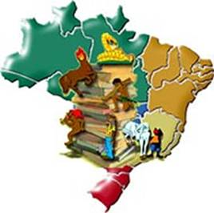
o brasil de todos nós – 2
O que é a cultura brasileira
Por cultura brasileira entende-se genericamente a cultura (ou culturas) que marcam a identidade nacional, ou seja, o “quem somos nós” como nação. É o que faz do brasil, Brasil.
Entretanto, o que faz o Brasil é sempre uma pergunta – não há uma resposta definitiva e absoluta, pois a identidade cultural e nacional é sempre uma relação de diferença com um outro. Além disso, em uma possível resposta, precisamos ser críticos às desigualdades sociais.
Principais características
Quais são as características da nossa cultura que nos tornam brasileiros? Tradicionalmente, uma resposta a essa pergunta é dizer que a cultura brasileira é formada pela miscigenação entre portugueses, africanos e indígenas.
Um segundo caminho de resposta é pelo jogo identitário: brasileiros são receptivos, ouvem música popular, gostam de samba, carnaval e futebol, adoram os amigos, o sol, e sempre dão um “jeitinho” para obter o que querem; ao contrário, por exemplo, de um norte-americano ou um coreano.
Ainda, uma terceira forma dará atenção às desigualdades sociais produzidas a partir da colonização, a história da escravidão, a formação do Brasil-nação e as exclusões sociais atuais. Afinal, que cultura brasileira é essa, em que a maioria dos brasileiros – que são negros – vivem em uma condição subalterna?
Esses três modos de responder sobre a cultura brasileira são possíveis, mas não completos – e não há respostas absolutas.

Questão 1
Qual o principal propósito do texto O que é cultura brasileira?
(A) Incentivar as pessoas a conhecer o Brasil.
(B) Dar informações gerais sobre os costumes do Brasil.
(C) Informar sobre os serviços oferecidos pelo departamento de turismo.
(D) Definir o que é cultura brasileira.

Questão 2
Relacione as imagens aos textos adequadamente.
A  A | 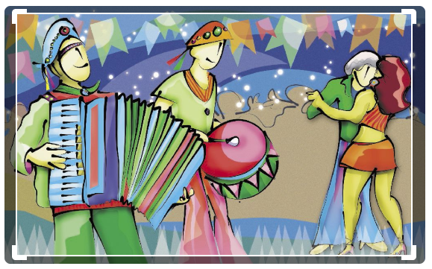 | (( ) | O Boi Bumbá do Maranhão é um dos grandes patrimônios imateriais do Brasil. Espalhando-se pelo Brasil, o bumba-meu-boi adquire características diversas na forma da dança, ritmo, personagens e até na forma de interpretar o enredo. Série Design Brasil de Lu Paternostro. The Bumba-meu-boi Complex is a intangible heritage of Brazil.
B | 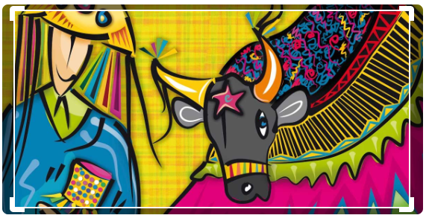 | ( ) | Série "Traços do Brasil", de Lu Paternostro. Série de imagens que caminham pela cultura do País. Temas, traço e cores inspirados num universo desenhado pela sabedoria e conhecimento do povo brasileiro que vou mostrando aqui. "Manifestações da Cultura Tradicional Brasileira: Reisado"
C  C | 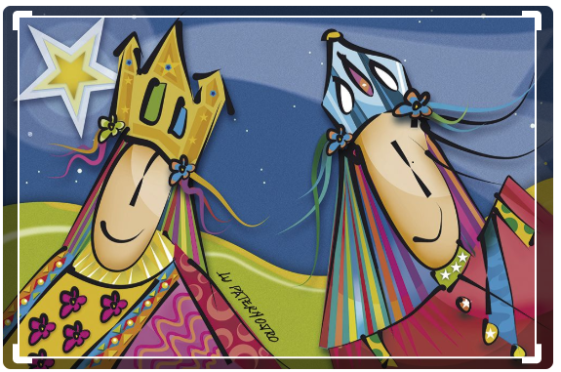 | ( ) | A Congada, também conhecida por Congo ou Congado, é uma manifestação cultural e religiosa de origem Africana. The Congada , also known as Congo or Congado , is a cultural and religious expressions of African origin. Brasil Theme Design by Lu Paternostro.
D  D | 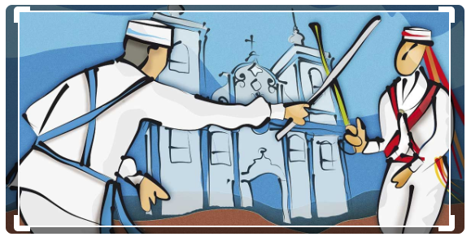 | (  ( ) | Série "Traços do Brasil", de Lu Paternostro. Série de imagens que caminham pela cultura do País. Podem ser imigrantes, as tradições, as festas e danças, os tipos brasileiros, os heróis regionais, as lendas curiosas, divertidas, dramáticas, fantásticas e cheias de detalhes e tantos outros. "Tipos Tradicionais Brasileiros: O Sanfoneiro" O sanfoneiro toca

Questão 3
Os melhores críticos da cultura brasileira trataram- na sempre no plural, isto é, enfatizando a coexistência no Brasil de diversas culturas. Arthur Ramos distingue as culturas não europeias (indígenas, negras) das europeias (portuguesa, italiana, alemã etc.), e Darcy Ribeiro fala de diversos Brasis: crioulo, caboclo, sertanejo, caipira e de Brasis sulinos, a cada um deles correspondendo uma cultura específica.
MORAIS, F. O Brasil na visão do artista: o país e sua cultura. São Paulo: Sudameris, 2003.
Considerando a hipótese de Darcy Ribeiro de que há vários Brasis, a opção em que a obra mostrada representa a arte brasileira de origem negro-africana é:
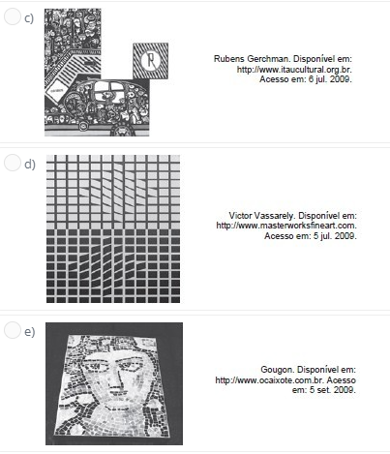
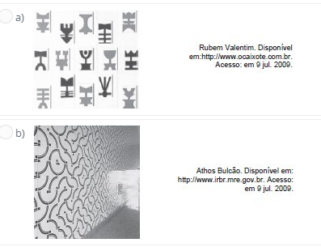

O Monjolo e o Pilão
O habitante do meio rural procura morar nas proximidades do rio, riacho, lugar onde haja água. Se ele é plantador de milho terá uma das mais prestativas máquinas: o monjolo.
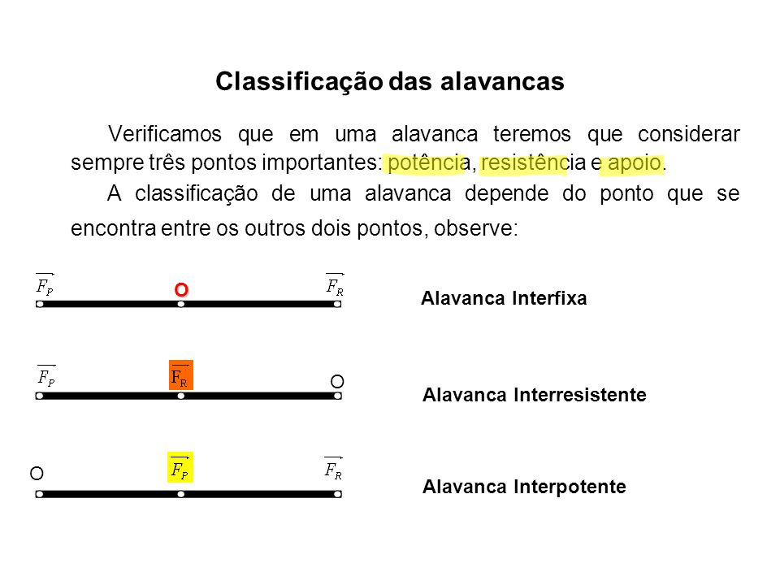
Dizem que o monjolo veio da China. Mas ele foi introduzido no Brasil pelos portugueses. Braz Cubas introduziu o monjolo em Santos – São Paulo. O monjolo trabalha no Brasil desde a época colonial. É uma máquina rudimentar, movida a água, constando de duas peças distintas: o pilão e haste.O pilão é escavado na madeira, com fogo. Depois é aparelhado com formão. A madeira usada é a peroba, a canela preta ou o limoeiro.
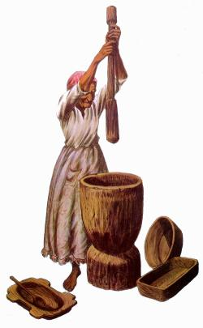
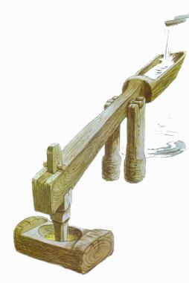

No pilão coloca-se o milho, arroz, café ou amendoim, para socar. A haste do pilão também é feita de uma madeira dura: maçaranduba, limoeiro, guatambu, canela preta ou peroba. A haste compõe-se de duas peças: a haste propriamente dita, onde está escavado o cocho, a mão do pilão e a forqueta, onde se apoia a haste, é chamada de “virgem”.
A água movimenta o pilão. A água, que chega através de uma calha, cai no cocho e quando este fica cheio abaixa com o peso da água elevando a haste. Assim que a água escorre a haste desce pesadamente, socando o que esteja no pilão. Chamam de “inferno” o poço que fica sob o “rabo” do monjolo... é um inferno de água fira. Vários são os tipos de monjolos: de martelo, de roda, de pé, de rabo, de pilão de água. O monjolo é o “trabalhador sem jornal”... como diziam antigamente, sem nenhum ganho. Os caipiras diziam: “trabalhar de graça, só monjolo”.

Questão 4
O monjolo é uma máquina simples. Em todas as máquinas simples estão associados três elementos: força potente ou potência (P), força resistente ou resistência (R) e ponto fixo, eixo ou plano. Deste terceiro elemento surgem os três tipos principais de máquinas simples: alavanca, roldana e plano inclinado.
a) Identifique no monjolo e no pilão os três elementos.
b) De que tipo de máquina simples é o monjolo?
c) De acordo com o seu ponto de apoio, como ele pode ser classificado?

enigma da cult - O que é, o que é?
A adivinha é um tipo de brincadeira na qual o objeto, ideia, fato ou ser é exposto de forma figurada para dificultar sua descoberta. Assim, a construção de uma adivinha requer jogos de palavras e associações semânticas ambíguas. Você é bom em adivinhas? Tente decifrá-las agora mesmo!
O que está no meio do ovo?

O que é que todos têm dois, você tem um e eu não tenho nenhum?

O que está em cima de nós?

O que tem no final do infinito?

O que é que tem na cabeça, mas não é cabelo; tem no poço, mas não é água?

O que é que tem capa mas não é super-homem, tem folha mas não é árvore, tem orelha mas não é gente?

O que é que fica no meio do gol?

O que é que tem em dezembro, mas não existe em qualquer outro mês?

O que é que tem na água e no sal, mas não tem no tempero?

O que é que tem 8 letras e tirando a metade ainda fica 8?

PARA RESPONDER AS PERGUNTAS, VOCÊ TEM QUE TRAZER UM ENIGMA NOVO!!

